関係者各位

2025年７月吉日

「第６回 千葉県こどものリハビリ多職種勉強会」のご案内

千葉県千葉リハビリテーションセンター

総合療育センター長　　石井　光子

（公印省略）

第６回千葉県こどものリハビリ多職種勉強会を下記のとおり開催いたしますので、ご案内申し上げます。

第６回となる今年度は『本気で呼吸を考える』というテーマを掲げ、呼吸に関わる医療デバイス、呼吸リハビリテーション、姿勢ケアについて、皆で学びたいと考えました。重度の障がいのあることもたちが地域でいきいきと暮らしていくためには、呼吸へのアプローチが必須です。講師には日本小児呼吸器学会、日本重症心身障害学会でも活躍される小児科医

竹本潔先生、理学療法士　榎勢道彦先生をお迎えし、講義、ハンズオン、症例検討と盛りだくさんの企画を用意しました。セラピスト（療法士）の方だけでなく、医師、看護師にも多く参加してもらい、充実した会になればと考えています。初秋に皆でお会いし、呼吸について本気で考えること、楽しみにしています！

1. **日時 ２０２５年１０月４日（土）9:00～16:00（8:30受付開始）**
2. **場所 千葉県千葉リハビリテーションセンター 大ホール**

**※現地開催のみです。**アクセスは[千葉リハHP](https://www.chiba-reha.jp/about/access/)を参照してください。

1. **テーマ 『本気で呼吸を考える　in　千葉』**

**～重症心身障がい児者の生活を見据えて～**

1. **内容** **第１部 　講演 （9:05～12:00）**

**「生真面目に考える排痰の90分」 　竹本　潔　先生**

**（大阪発達総合療育センター　小児科医）**

**「生活につなげる呼吸理学療法」 　 榎勢　道彦　先生**

**（四天王寺和らぎ苑　理学療法士）**

**第２部 　症例検討会（グループワーク）（13:00～14:15）**

**第３部　 ハンズオン（呼吸ケア・姿勢ケア）（14:30～15:50）**

裏面に続きます

1. **対象 小児リハに携わる医療・福祉・教育関係者の方**
2. **参加費 3,000円（参加確定後に振込先をご連絡いたします。）**
3. **実施主体 主催：千葉県千葉リハビリテーションセンター**
4. **定員 50名**

**9． 申込み** [**リンク**](https://forms.gle/JQtcRgsN8nB44idz6)**またはQRコードのフォームより申込み**

**締め切り：２０２５年９月１５日（月）**

**10. 問合せ先 千葉県千葉リハビリテーションセンター**

**総合療育センター 市川**

**E-mail：**[**kenshu-sogo@chiba-reha.jp**](mailto:kenshu-sogo@chiba-reha.jp) **/ Tel：043-291-1831（代表）**

申込みフォーム

千葉リハHP

【申込フォームのURL】

<https://forms.gle/HGE9zsAFxphyG3yU6>

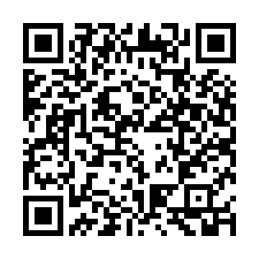ード

